

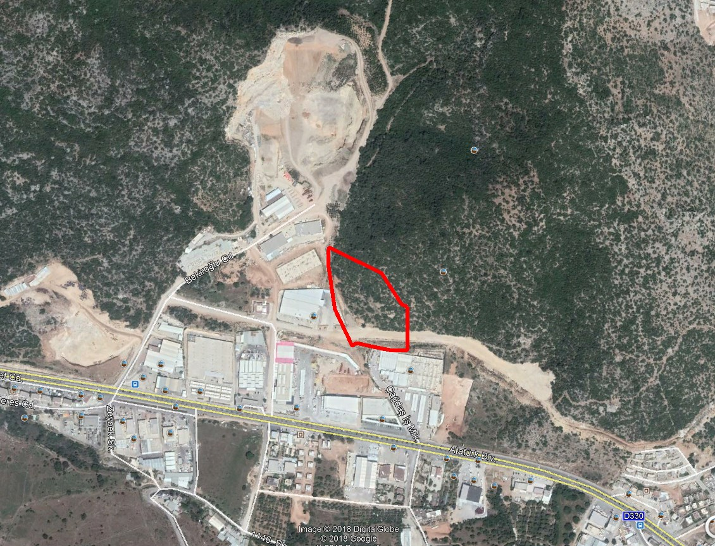

MALİYE HAZİNESİ
2018
MUĞLA İLİ BODRUM İLÇESİ
KONACIK MAHALLESİ
182 ADA 24 NO.LU PARSEL

İLAVE İMAR PLANI
PLAN AÇIKLAMA RAPORU

İÇİNDEKİLER TABLOSU
1. PLANLAMA ALANININ KONUMU VE GENEL ÖZELLİKLERİ 3
1.1. ÜLKE VE BÖLGESİNDEKİ YERİ 3
1.2. ULAŞIM AĞINDAKİ YERİ 6
1.3. YAPI ANALİZİ 8
1.4. ALANA AİT FOTOĞRAFLAR 9
1.5. JEOLOJİK DURUMU 12
1.6. KORUMAYA İLİŞKİN VERİLER 13
1.7. HÂLİHAZIR HARİTA DURUMU 14
1.7.1. 1/5.000 ÖLÇEKLİ HÂLİHAZIR HARİTA DURUMU 14
1.7.2. 1/1.000 ÖLÇEKLİ HÂLİHAZIR HARİTA DURUMU 15
2. MÜLKİYET VE KADASTRAL DURUM 16
2.1. MÜLKİYET DURUMU 16
2.2. KADASTRAL DURUM 17
3. MEVCUT İMAR DURUMU 18
3.1. 1/100.000 ÖLÇEKLİ ÇEVRE DÜZENİ PLANI 18
3.2. 1/25.000 ÖLÇEKLİ NAZIM İMAR PLANI 19
3.3. 1/5.000 ÖLÇEKLİ NAZIM İMAR PLANI 20
3.4. 1/1.000 ÖLÇEKLİ UYGULAMA İMAR PLANI 21
4. PLANLAMA ALANI ALTYAPI DURUMU 22
4.1. ELEKTRİK 22
4.2. DOĞALGAZ 22
4.3. TELEKOM 23
4.4. SU VE KANALİZASYON 23
5. PLANLAMANIN GEREKÇESİ VE PLAN KARARLARI 24
5.1. PLANLAMA GEREKÇESİ 24
5.2. PLANLAMA KARARLARI 24
5.3. PLAN HÜKÜMLERİ 29
5.3.1. 1/100.000 ÖLÇEKLİ ÇEVRE DÜZENİ PLANI DEĞİŞİKLİĞİ PLAN HÜKÜMLERİ 29
5.3.2. 1/25.000 ÖLÇEKLİ NAZIM İMAR PLANI DEĞİŞİKLİĞİ PLAN HÜKÜMLERİ 29
5.3.3. 1/5.000 ÖLÇEKLİ İLAVE NAZIM İMAR PLANI PLAN HÜKÜMLERİ 30
5.3.4. 1/1.000 ÖLÇEKLİ İLAVE UYGULAMA İMAR PLANI PLAN HÜKÜMLERİ 32

ŞEKİLLER TABLOSU

ŞEKİL 1: MUĞLA İLİNİN ÜLKEDEKİ YERİ 3
ŞEKİL 2: MUĞLA İLİNİN BÖLGESİNDEKİ YERİ 3
ŞEKİL 3: MUĞLA İLİ İLÇELERİ 4
ŞEKİL 4: PLANLAMA ALANININ KENT İÇİNDEKİ YERİ 5
ŞEKİL 5: MUĞLA İLİ KARAYOLU HARİTASI 6
ŞEKİL 6: PLANLAMA ALANI YAKIN ÇEVRE ULAŞIM BAĞLANTILARI 7
ŞEKİL 7: PLANLAMA ALANI YAPILAŞMA DURUMU 8
ŞEKİL 8: YERLEŞİME UYGUNLUK HARİTASI 13
ŞEKİL 9: 1/5.000 ÖLÇEKLİ HALİHAZIR HARİTA 14
ŞEKİL 10: 1/1.000 ÖLÇEKLİ HÂLİHAZIR HARİTA 15
ŞEKİL 11: 182 ADA 24 NO.LU PARSELE AİT TAPU KAYDI 16
ŞEKİL 12: 182 ADA 24 NO.LU PARSELE AİT KADASTRO HARİTASI 17
ŞEKİL 13:1/100.000 ÖLÇEKLİ ÇEVRE DÜZENİ PLANI 18
ŞEKİL 14: 1/25.000 ÖLÇEKLİ NAZIM İMAR PLANI 19
ŞEKİL 15: 1/5.000 ÖLÇEKLİ NAZIM İMAR PLANI 20
ŞEKİL 16: 1/1.000 ÖLÇEKLİ UYGULAMA İMAR PLANI 21
ŞEKİL 17: PLANLAMA ALANI ELEKTRİK ALTYAPISI 22
ŞEKİL 18: 1/100.000 ÖLÇEKLİ ÇEVRE DÜZENİ PLANI PLANI DEĞİŞİKLİĞİ 25
ŞEKİL 19 1/25.000 ÖLÇEKLİ NAZIM İMAR PLANI DEĞİŞİKLİĞİ 26
ŞEKİL 20: 1/5.000 ÖLÇEKLİ İLAVE NAZIM İMAR PLANI 27
ŞEKİL 21: 1/1.000 ÖLÇEKLİ İLAVE UYGULAMA İMAR PLANI 28

- PLANLAMA ALANININ KONUMU VE GENEL ÖZELLİKLERİ

  - ÜLKE VE BÖLGESİNDEKİ YERİ
Muğla ili Ege Bölgesi’nin Güneybatı ucunda, Ege ve Akdeniz Bölgelerinin iç içe geçtiği dağlık bir bölgede, 36° 17’ ve 37° 33’ kuzey enlemleri ile 27° 13’ ve 29° 46’ doğu boylamları arasında yer almaktadır. Muğla ili; kuzeyden Aydın; kuzeydoğudan Denizli ve Burdur; doğudan Antalya; güney ve batıdan Akdeniz ve Ege Denizi ile çevrilidir.
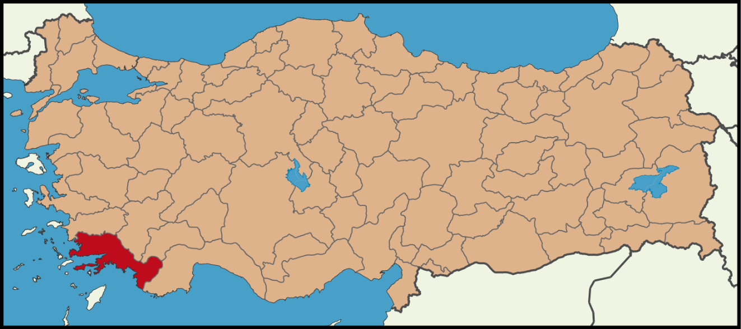
ŞEKİL 1: MUĞLA İLİNİN ÜLKEDEKİ YERİ
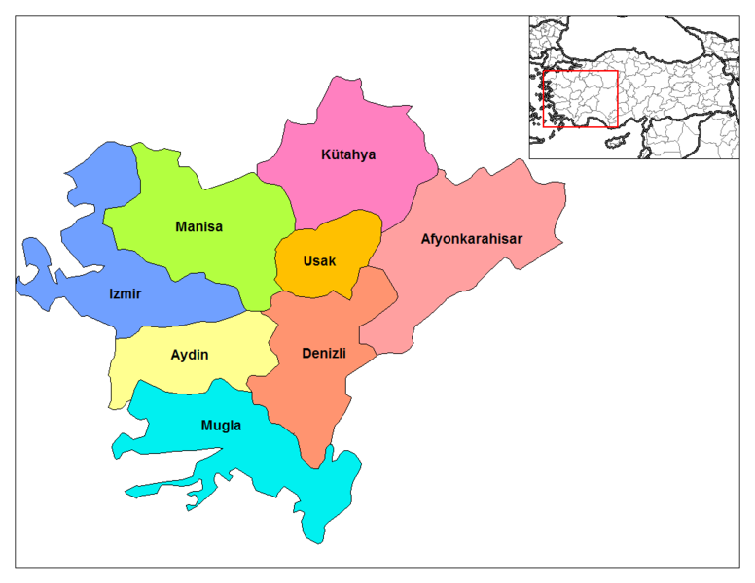
ŞEKİL 2: MUĞLA İLİNİN BÖLGESİNDEKİ YERİ
Büyükşehir statüsüne sahip Muğla ilinin Bodrum, Milas, Yatağan, Kavaklıdere, Merkez, Ula, Marmaris, Datça, Ortaca, Dalaman ve Fethiye olmak üzere 11 ilçesi bulunmaktadır. Muğla, Merkez ilçe ile Yatağan ve Kavaklıdere dışındaki tüm ilçelerinin denize kıyısı bulunmaktadır.
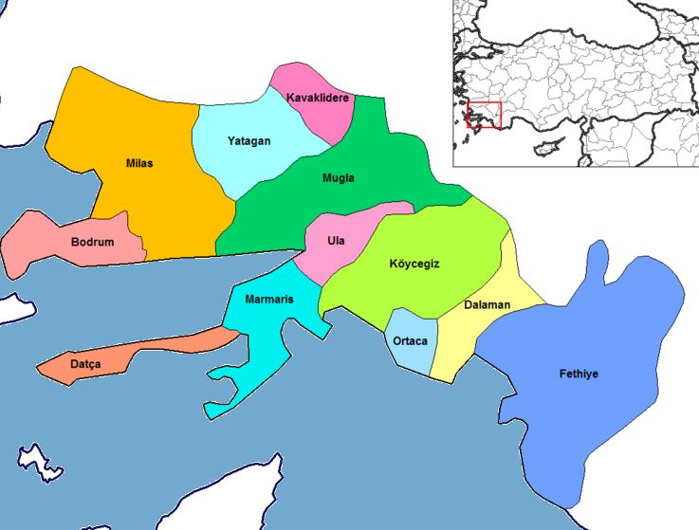
ŞEKİL 3: MUĞLA İLİ İLÇELERİ
Muğla ilinin en batı sınırını oluşturan Bodrum ilçesi Türkiye’nin turizm sektöründe önemli bir yere sahiptir. Yüzölçümü 650 km² olan Bodrum ilçesinin adrese dayalı nüfus kayıt sistemine göre 2017 yılı nüfusu 164.158 kişidir.

Planlamaya konu alan; Muğla ili, Bodrum ilçesi, Konacık Mahallesi sınırları içerisinde bulunan 182 ada 24 no.lu parseli kapsamaktadır.
182 ada 24 no.lu parselin denize kıyısı bulunmamakta olup denize kuşbakışı olarak yaklaşık
3,2 km uzaklıktadır. Alanın kuzey, kuzeydoğu ve doğusunda orman alanları yer alırken, güneybatı ve batısında ise araba galerisi, yapı market, alışveriş merkezi gibi ticaret alanları (konut dışı kentsel çalışma alanları) bulunmaktadır.
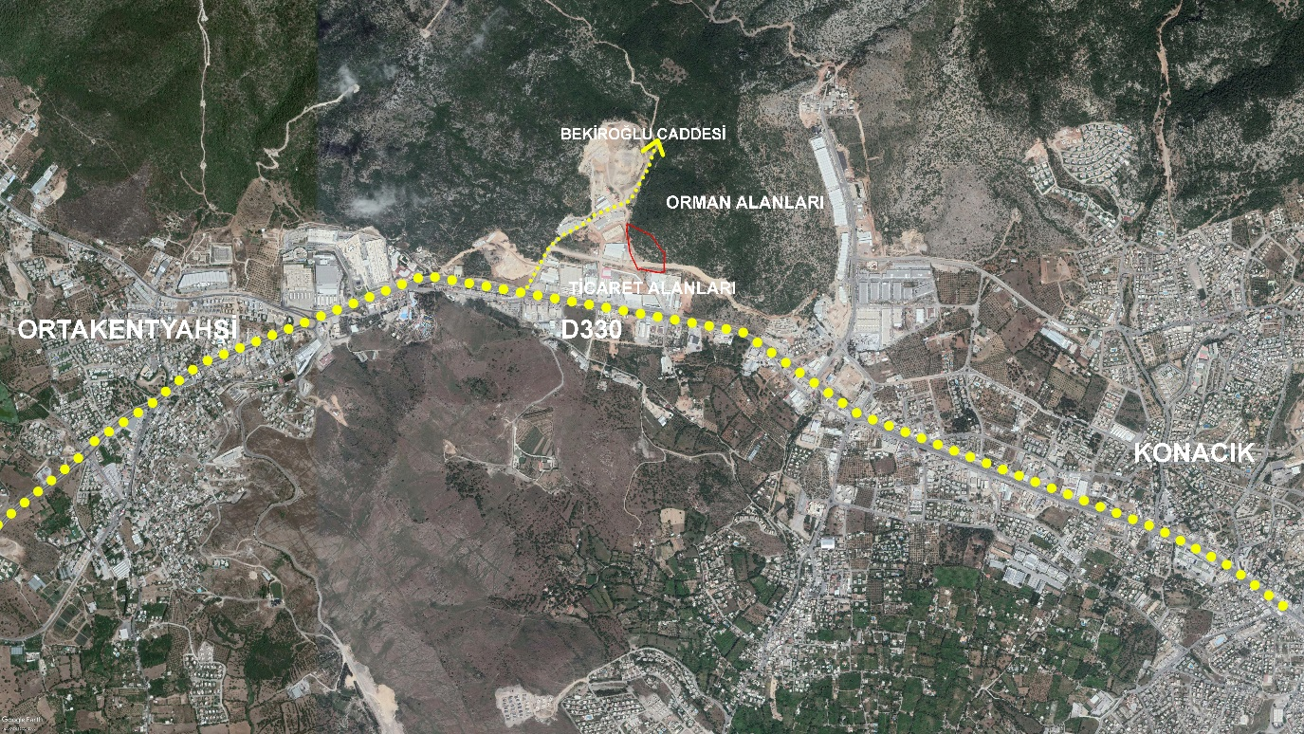

ŞEKİL 4: PLANLAMA ALANININ KENT İÇİNDEKİ YERİ

  - ULAŞIM AĞINDAKİ YERİ
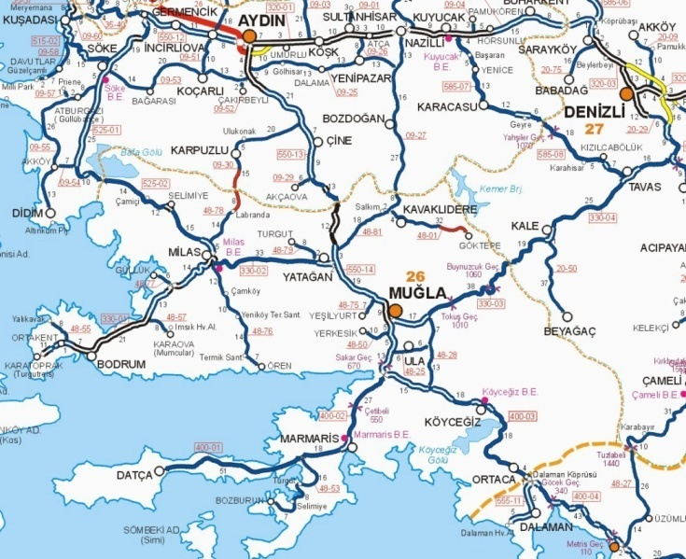
Karayollarının Muğla İl sınırları içinde 420 km Devlet Yolu, 239 km İl Yolu olmak üzere toplam 659 km yol ağı bulunmaktadır. Ayrıca 148 km turistik yol mevcut olup, 210 km bölünmüş yol yapılmıştır. İl uluslararası iki havaalanına sahip olup, İl Merkezinden Dalaman Havalimanına uzaklık 90 km, Milas-Bodrum Havalimanına uzaklık 75 km’dir.
ŞEKİL 5: MUĞLA İLİ KARAYOLU HARİTASI
Bodrum ilçesinden il merkezine uzaklık yaklaşık 110 km olup ulaşım D–330 karayolu ile sağlanmaktadır. İlçe ile Milas-Bodrum Havalimanı arasında ise yaklaşık 35 km’lik bir mesafe bulunmaktadır. İlçeye karayolu ve havayolu dışında Datça ilçesinden denizyolu ulaşımı da sağlanmaktadır. İlçeler arası feribot seferleri Mayıs-Ekim ayları arasında yapılmakta olup Bodrum-Datça arası feribotla yaklaşık 2 saat sürmektedir.

Planlama alanı Bodrum ilçe merkezinin yaklaşık 7 km kuzeybatısında, Konacık ve Ortakent-Yahşi mahalle merkezlerinin ortasında yer almaktadır. Söz konusu alan Muğla ili ve ilçeleri arasında ulaşımda önemli bir yere sahip D-330 Muğla-Bodrum Karayolu’nun yaklaşık 170 metre kuzeyinde bulunmaktadır. Belirtilen karayoluna bağlantısı bulunan Bekiroğlu Caddesi’nden ayrılan toprak yol ile planlama alanına ulaşım sağlanabilmektedir.

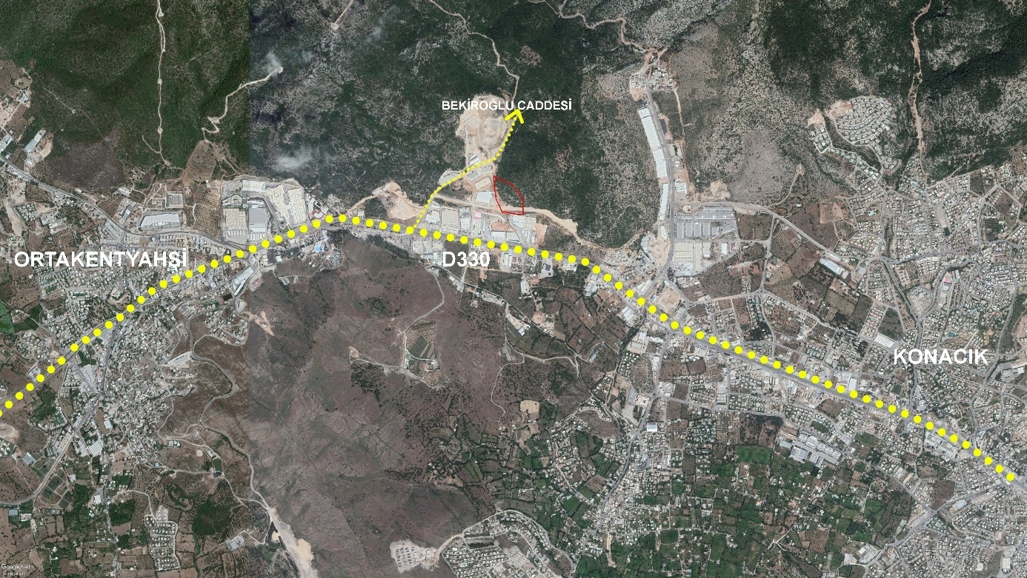
ŞEKİL 6: PLANLAMA ALANI YAKIN ÇEVRE ULAŞIM BAĞLANTILARI

  - YAPI ANALİZİ
Konacık Mahallesi sınırlarında yer alan planlama alanı içerisinde, parsel sınırlarının batısında yer alan araba galerisine ait araçların park ettiği bir alan kalmaktadır. Alanın güneyinden ise yaklaşık 20 m genişliğinde bir toprak yol geçmektedir. Söz konusu açık park alanı ve yol dışında herhangi bir yapı bulunmayan alanın kalan kısmı makiliklerle kaplıdır.
ŞEKİL 7: PLANLAMA ALANI YAPILAŞMA DURUMU

  - ALANA AİT FOTOĞRAFLAR

Konacık Mahallesi’nde yer alan 182 ada 24 no.lu parsel ve çevresine ait fotoğraflar aşağıda verilmiştir.

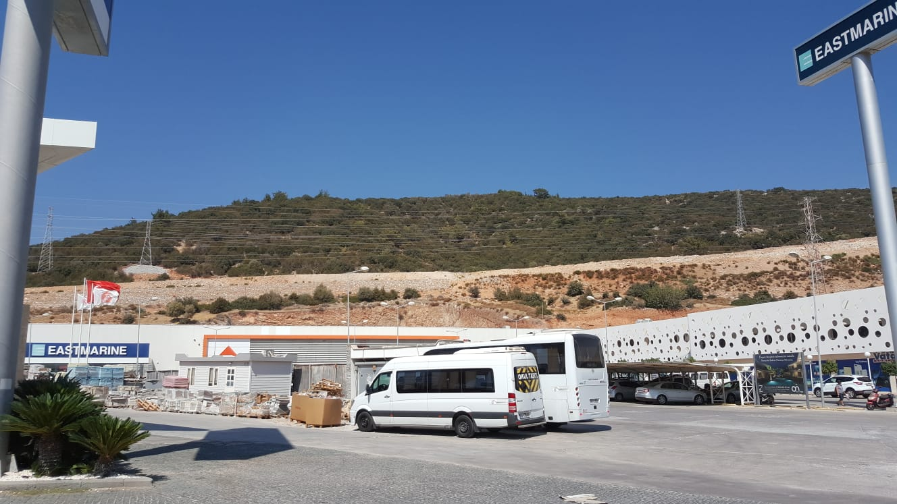

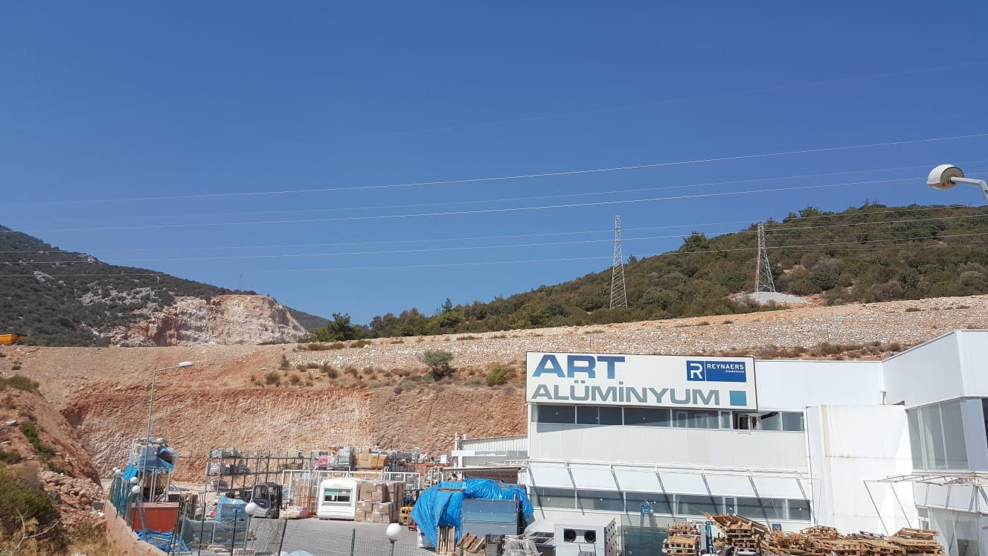

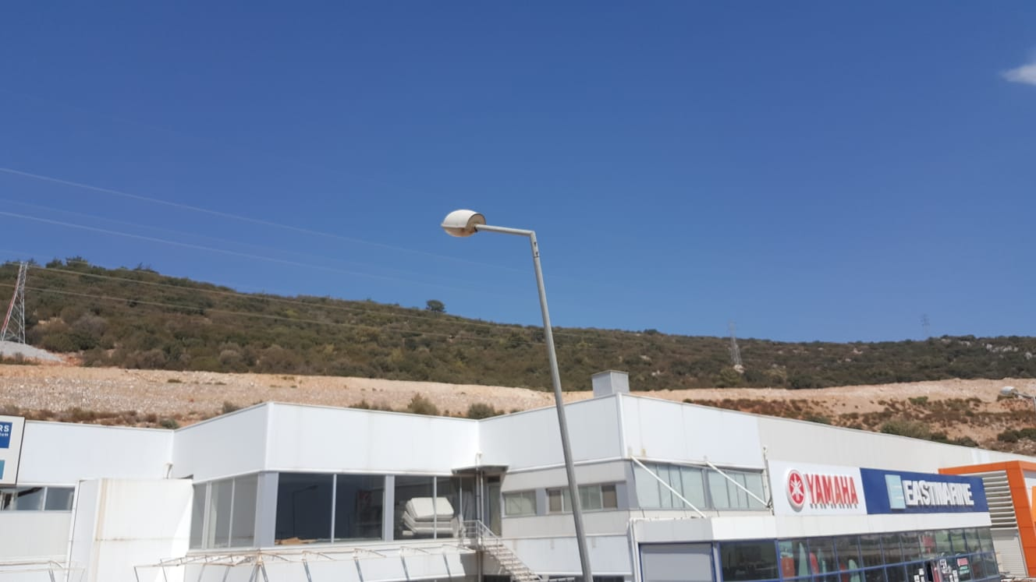

Parselin Yakın Çevresinden Görünüm

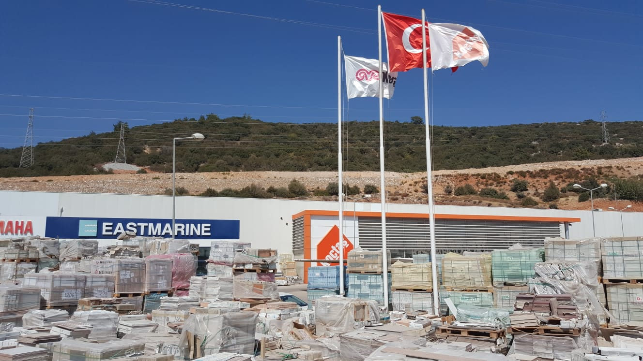

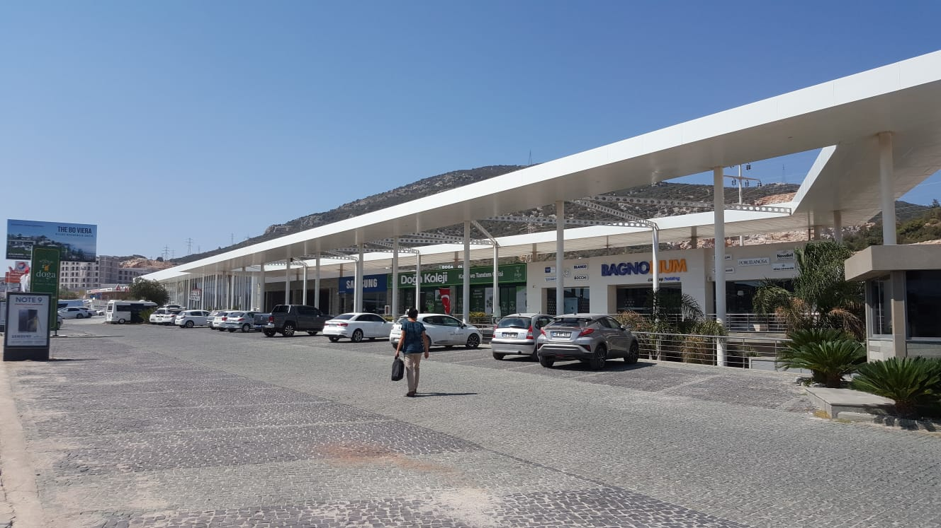

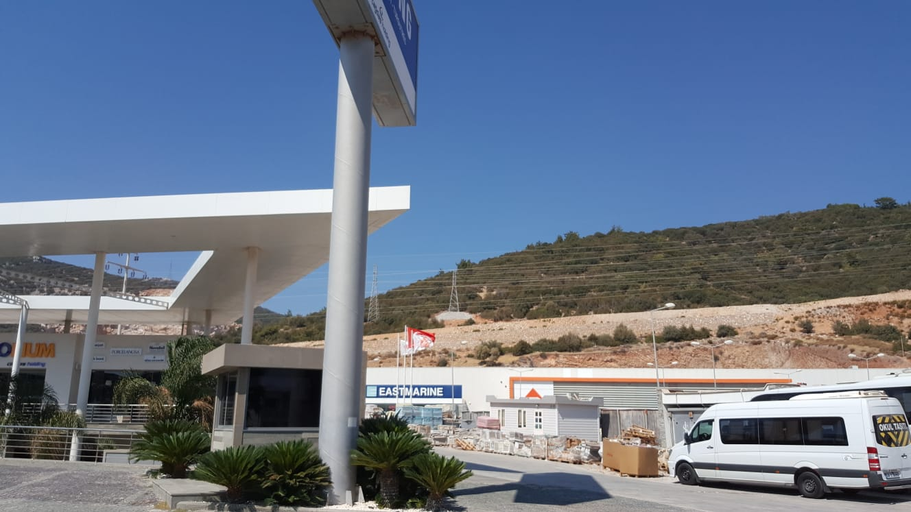

  - JEOLOJİK DURUMU
Planlama alanını kapsayan “Muğla İli, Bodrum İlçesi, Çırkan ve Konacık Mahallelerini Kapsayan 600.4 Hektarlık Alanın İmar Planına Esas Jeolojik-Jeoteknik Etüt Raporu”, Muğla Çevre ve Şehircilik İl Müdürlüğü tarafından 04.12.2017 tarihinde onaylanmıştır. Söz konusu raporda Konacık Mahallesi 182 ada 24 no.lu parselin bulunduğu alan jeolojik açıdan Önlemli Alan 2.2 (ÖA-2.2) olarak belirlenmiştir.
Belirtilen jeolojik etüt raporunda Önlemli Alan 2.2 için yer alan sonuç ve önerilere aşağıda yer verilmiştir.
- İnceleme alanında eğimin yüksek olması sebebiyle doğabilecek blok ve kaya düşmesine karşı önlemler alınmalıdır. Bu alanlarda serbest halde duran bloklar, alınmalı, yola bakan kısımlarında, kademe olan alanlarda istinat duvarı yapılmalıdır. Ayrıca alanda var olan boşluklu kayalar stabilize hale getirilmeli ve istinat duvarları ile desteklenmelidir.
- Bu alanlarda kayaçların jeoteknik özellikleri ve eğimli topografya göz önüne alındığında uygun inşaat ve zemin iyileştirme teknikleri kullanılarak, doğacak risklere karşı tedbirler alınarak yapılaşmaya gidilmesi önerilir.
- Alanın eğimli olması nedeniyle temel için kazı çalışmasına gereksinim duyulacaktır. Bu alanda mutlak suretle yapılaşma öncesinde stabilite analizleri yapılmalıdır. Şev duyarlılığına yönelik uygun analizler (Kinematik analiz ve şev duyarlılığı analizi) yapılarak, sonuçların yapılaşma öncesinde değerlendirilip sonuçlarına göre gerekmesi durumunda, konsol istinat duvarları ve bu yapıların ankrajlı-destek kirişleri ile desteklenmesi, çelik hasır üzerine beton püskürtme (shotcrete) ve kaya blonu gibi önlemlerin alınması önerilir.
- Kazı şevlerinin stabilitelerini arttırmak, erozyona ve kaymaya karşı destek yapıları projeye dahil olmalıdır. Doğal ve yapay şevlerin stabilitesinin sağlanması üst yapı çalışmalarına başlamadan önce yapılması önemle belirtilir. Yapılaşmalardan önce parsel bazındaki etütlerde şev üstüne gelecek ilave yükün doğal veya yapay şeve etkisi ile şev kenarına olan mesafesinin etkileri, ilave şevin jeoteknik parametrelerinden doğabilecek problemlerin ayrıntılı çalışılarak, jeoteknik problemin niteliğine göre gerekirse yukarıdaki önlemlerden bir veya birkaçının alınması önerilir.
- Parsel bazındaki zemin etüt raporlarında yapı ve destek yapılarının güvenli temel derinliği belirtilmeli ve takibi yapılmalıdır. Yapı yükü sağlam zemine gelecek şekilde temel tasarımı yapılmalıdır. Doğal ve kazılar sonrası oluşan şevler, dayanma yapıları ve benzeri önlemlerle daha güvenli hale getirilmeli komşu parsellerde oluşabilecek stabilite bozulmalarına karşı tedbirler (dayanma yapıları vb.) önceden alınmalı, çevre ve yer altı suyu drenajları yapılmalı ve destek yapıları arkasına dren boruları koyularak alt yapıya bağlanmalı, temel kazılarında yer altı suyuna rastlanılan kesimlerde zemin kütlesinin drenajının sağlanması gereklidir. Drenaj sistemleri yapılacak altyapı projelerine dahil edilmelidir.

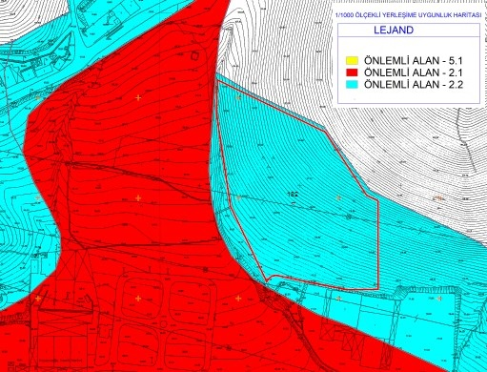
ŞEKİL 8: YERLEŞİME UYGUNLUK HARİTASI

  - KORUMAYA İLİŞKİN VERİLER
Muğla Kültür Varlıklarını Koruma Bölge Kurulu Müdürlüğü’nün 23.07.2018 tarih, 615016 ve Muğla Çevre ve Şehircilik İl Müdürlüğü’nün 02.07.2018 tarih 8544 sayılı yazılarında da belirtildiği gibi, planlama alanında 2863 sayılı Yasa kapsamında kalan herhangi bir sit alanı ya da kültür varlığı bulunmamaktadır.
Bununla birlikte, üst ölçekli planlarda da görüleceği gibi, planlama alanının kuzey-kuzeydoğu-doğu cepheleri, 1.derece doğal sit alanına komşu konumda olup, söz konusu cephelerden belirli bir kalınlıkta tampon bölgede yapılaşmaya izin verilmemesinin uygun olacağı değerlendirilmektedir.

  - HÂLİHAZIR HARİTA DURUMU

    - 1/5.000 ÖLÇEKLİ HÂLİHAZIR HARİTA DURUMU
Planlama alanına ait 1/5.000 ölçekli hâlihazır haritalar Konacık Belediyesi tarafından 16.12.2009 tarihinde onaylanmıştır.

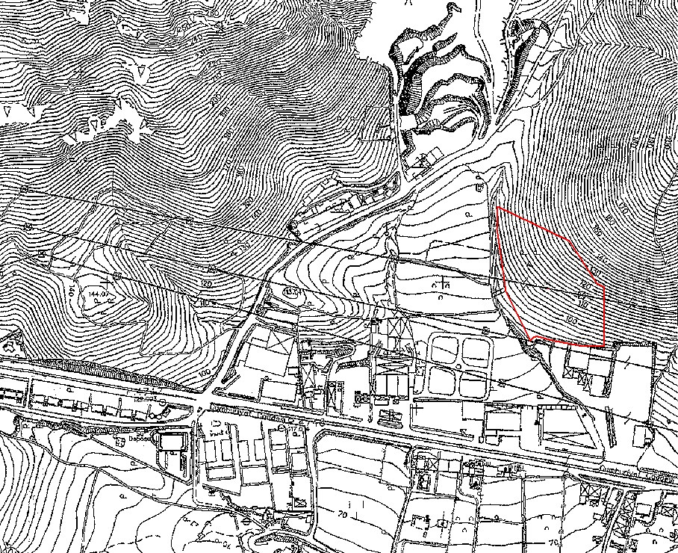
ŞEKİL 9: 1/5.000 ÖLÇEKLİ HALİHAZIR HARİTA
    - 1/1.000 ÖLÇEKLİ HÂLİHAZIR HARİTA DURUMU
Planlama alanına ait 1/1.000 ölçekli halihazır haritalar Konacık Belediyesi tarafından 16.12.2009 tarihinde onaylanmıştır.

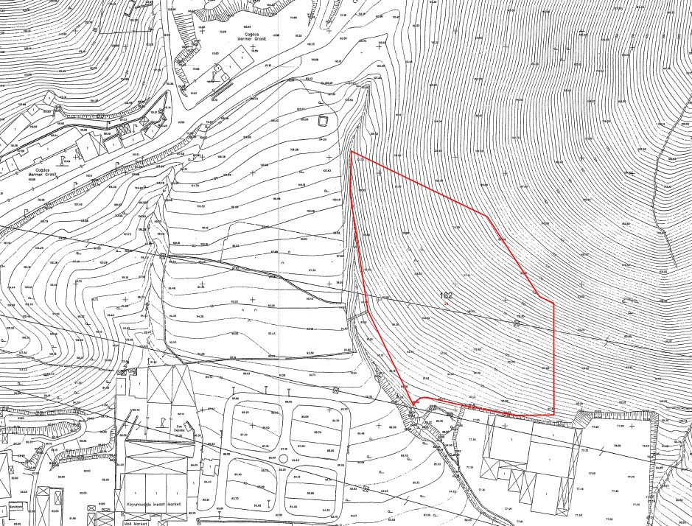
ŞEKİL 10: 1/1.000 ÖLÇEKLİ HÂLİHAZIR HARİTA

- MÜLKİYET VE KADASTRAL DURUM

  - MÜLKİYET DURUMU
Muğla ili, Bodrum ilçesi, Konacık Mahallesi, 182 ada 24 no.lu parselin alanı
22.038,89 m²’dir. Söz konusu parsel Maliye Hazinesi adına kayıtlıdır. Anılan parsele ait ayrıntılı tapu bilgileri aşağıdaki tabloda verilmiştir.

İL/İLÇE | KÖY / MAHALLE | ADA NO | PARSEL NO | MALİK | ANA TAŞINMAZIN NİTELİĞİ | YÜZÖLÇÜMÜ (m²)
MUĞLA/  BODRUM | KONACIK | 182 | 24 | MALİYE HAZİNESİ | DELİCELİK-ÇALILIK | 22.038,89 m²

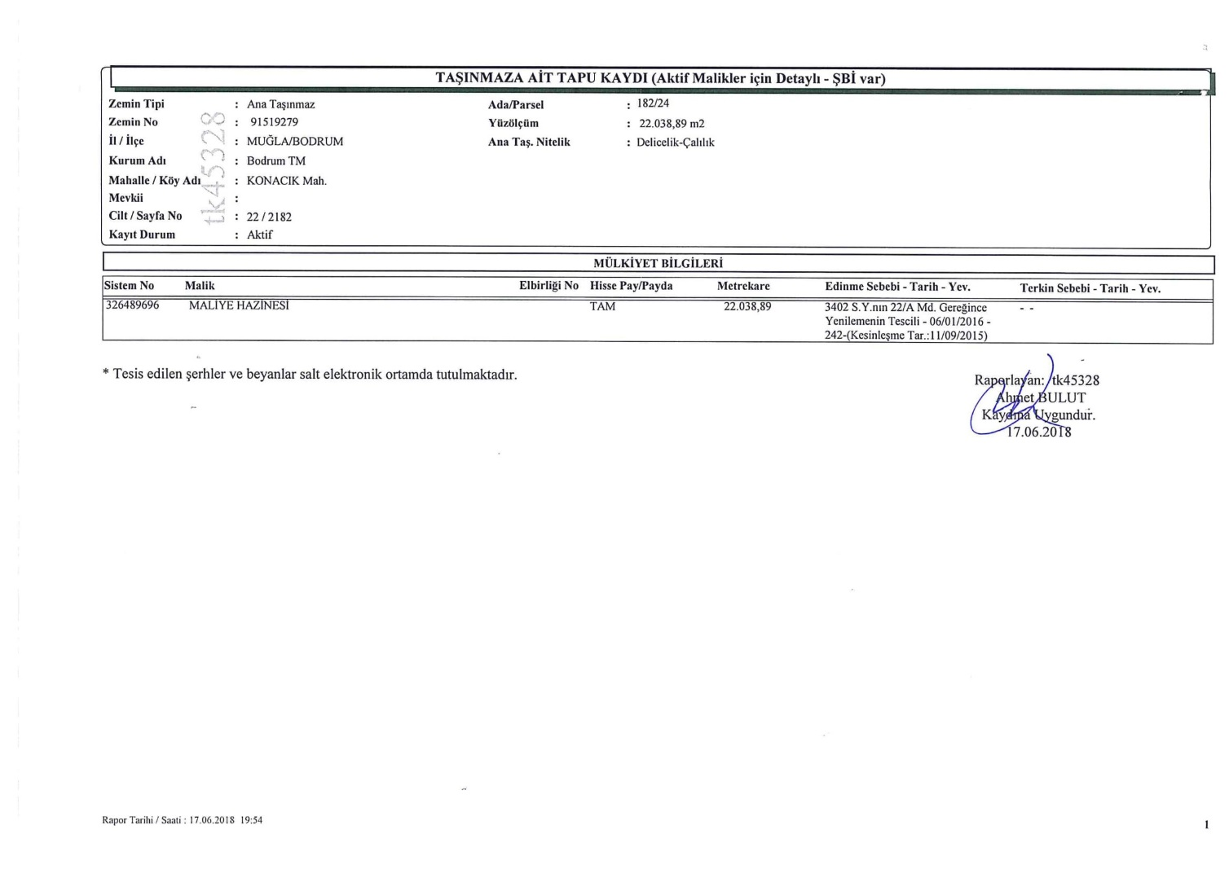
ŞEKİL 11: 182 ADA 24 NO.LU PARSELE AİT TAPU KAYDI

  - KADASTRAL DURUM
Plan değişikliğine konu alan; Muğla ili, Bodrum ilçesi, Konacık Mahallesi, 182 ada 24 no.lu parseli kapsamaktadır.
Söz konusu parsele ilişkin kadastral durum aşağıdaki gibidir.
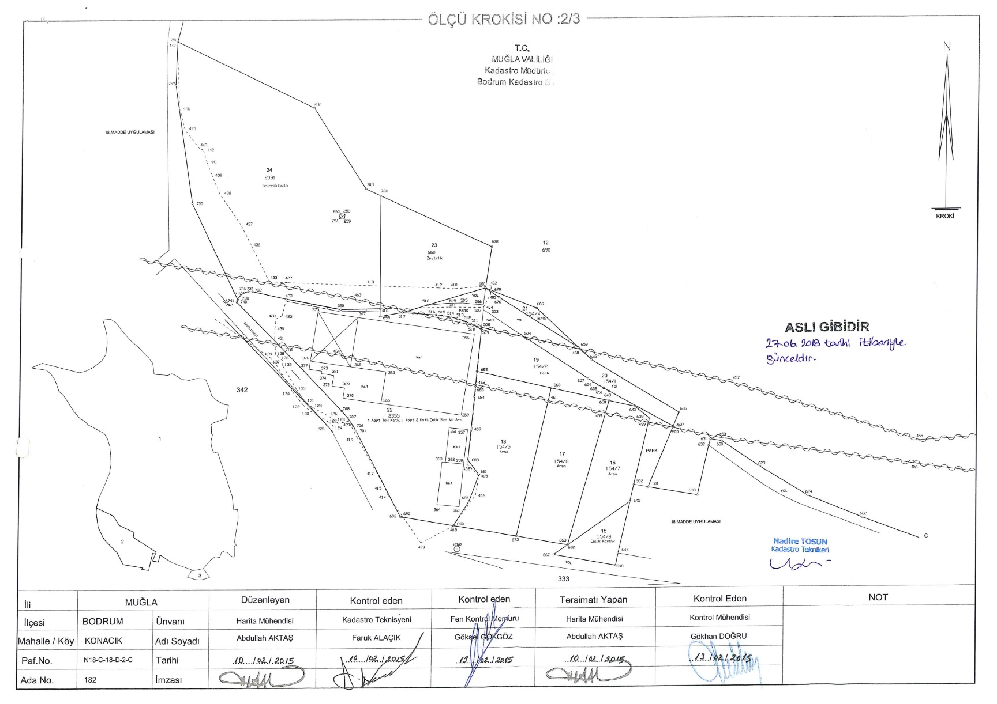
ŞEKİL 12: 182 ADA 24 NO.LU PARSELE AİT KADASTRO HARİTASI
- MEVCUT İMAR DURUMU

  - 1/100.000 ÖLÇEKLİ ÇEVRE DÜZENİ PLANI
Muğla ili, Bodrum ilçesi, Konacık Mahallesi, 182 ada 24 no.lu parseli kapsayan 1/100.000 Ölçekli “Aydın-Muğla-Denizli Planlama Bölgesi Çevre Düzeni Planı” Çevre ve Şehircilik Bakanlığı tarafından 09.03.2011 tarihinde onaylanmıştır. Söz konusu planlama alanını içeren N18 paftasında plan değişikliği yapılmış olup Bakanlık Makamı’nın Olur’u ile 26.12.2016 tarihinde onaylanmıştır. Belirtilen Çevre Düzeni Planında 182 ada 24 no.lu parsel “Doğal ve Ekolojik Yapısı Korunacak Alan” olarak planlanmıştır.
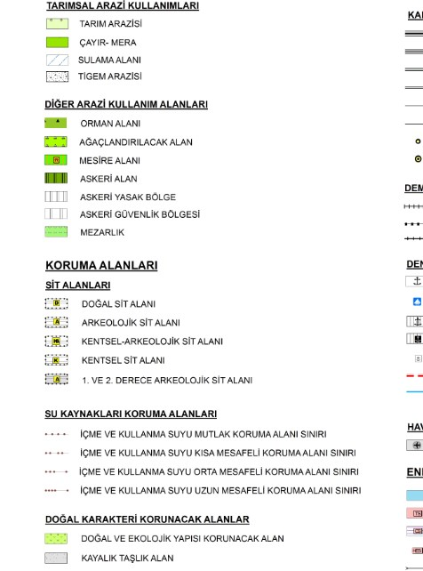
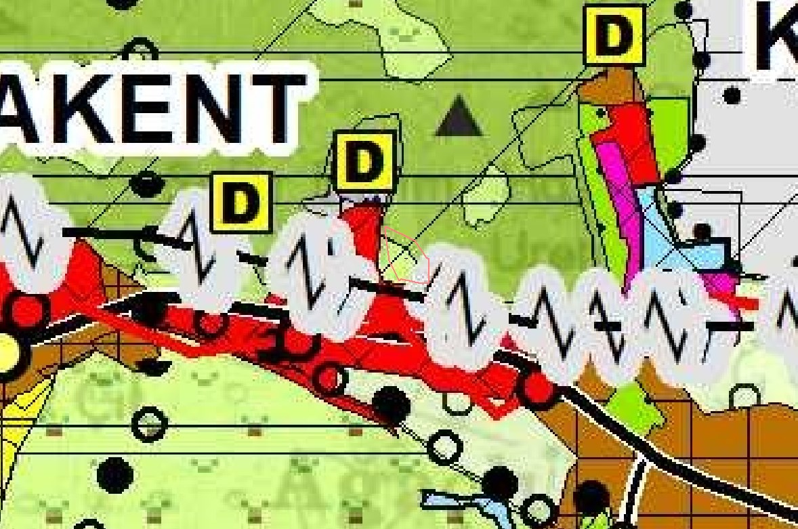
ŞEKİL 13:1/100.000 ÖLÇEKLİ ÇEVRE DÜZENİ PLANI

  - 1/25.000 ÖLÇEKLİ NAZIM İMAR PLANI
Planlama alanını kapsayan Muğla İli, 1/25.000 Ölçekli Nazım İmar Planı Revizyonu, Muğla Büyükşehir Belediye Meclisi’nin 12.10.2017 tarihli kararı ile onaylanmıştır. Söz konusu alan belirtilen planda “Doğal ve Ekolojik Yapısı Korunacak Alan” olarak planlanmıştır.

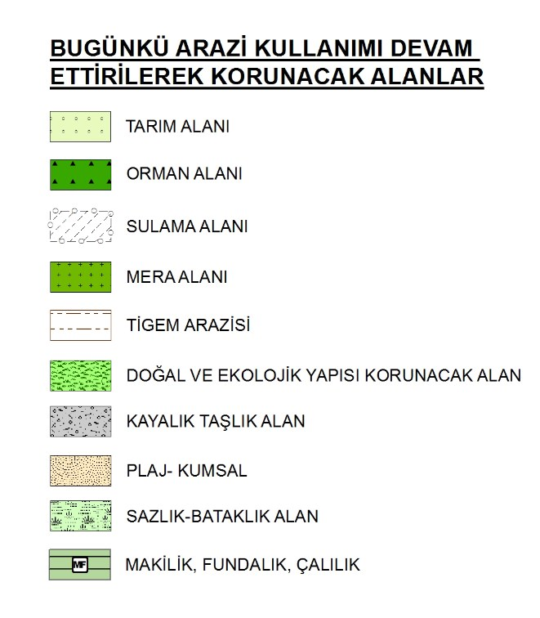
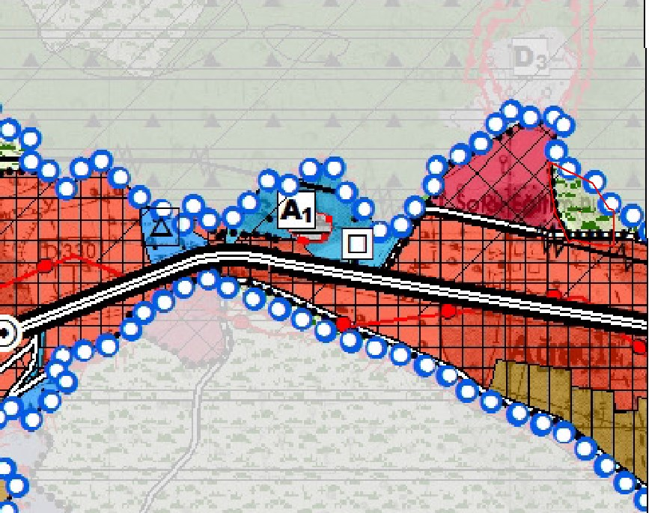
ŞEKİL 14: 1/25.000 ÖLÇEKLİ NAZIM İMAR PLANI

  - 1/5.000 ÖLÇEKLİ NAZIM İMAR PLANI
Muğla ili, Bodrum ilçesi, Konacık Mahallesi’nde bulunan 182 ada 24 no.lu parseli kapsayan 1/5.000 Ölçekli Konacık (Bodrum-Muğla) Revizyon-İlave Nazım İmar Planı, Konacık Belediye Meclisi’nin 16.02.2012 tarih 21 sayılı kararı ile onaylanmıştır. Nazım imar planında
182 ada 24 no.lu parselin yaklaşık 3.600 metrekaresi “Yol”, “Konut Dışı Kentsel Çalışma Alanı” ve “Park” olarak planlı olup, geriye kalan alan plansızdır.

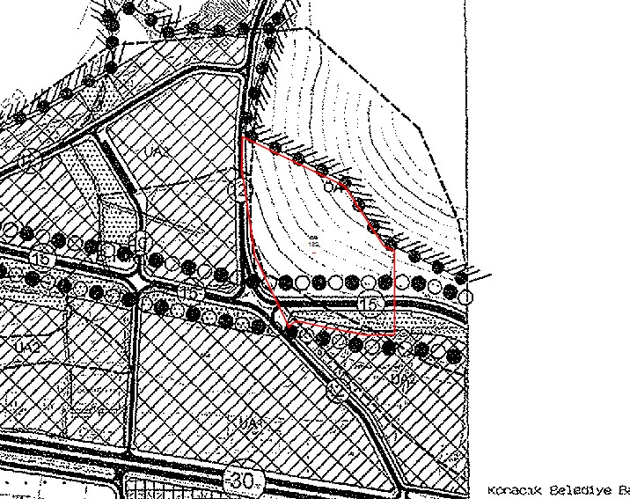
182/24
ŞEKİL 15: 1/5.000 ÖLÇEKLİ NAZIM İMAR PLANI

  - 1/1.000 ÖLÇEKLİ UYGULAMA İMAR PLANI

Bodrum ilçesi, Konacık Mahallesi’nde bulunan 182 ada 24 no.lu parseli kapsayan 1/1.000 Ölçekli Konacık (Bodrum-Muğla) Revizyon-İlave Uygulama İmar Planı, Konacık Belediye Meclisi’nin 16.02.2012 tarih 21 sayılı kararı ile onaylanmıştır. Belirtilen Uygulama imar planında 182 ada 24 no.lu parselin yaklaşık 3.600 metrekaresi “Yol”, “Konut Dışı Kentsel Çalışma Alanı” ve “Park” olarak planlı olup, geriye kalan alan plansızdır.

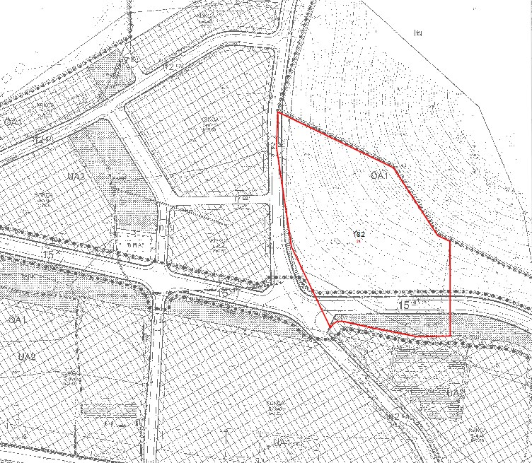
182/24
ŞEKİL 16: 1/1.000 ÖLÇEKLİ UYGULAMA İMAR PLANI

- PLANLAMA ALANI ALTYAPI DURUMU

  - ELEKTRİK

ADM Elektrik Dağıtım’ın 25.06.2018 tarih 37359 sayılı yazısında, planlama alanı sınırları içerisinde Bodrum Ortakent TM ile Bodrum TM2 arasında bulunan 31.5 kV enerji nakil hattına ait N-6 tipi direğin bulunduğu ve korunması gerektiği belirtilmiştir. Yazı ekinde verilen kroki aşağıda sunulmuştur.

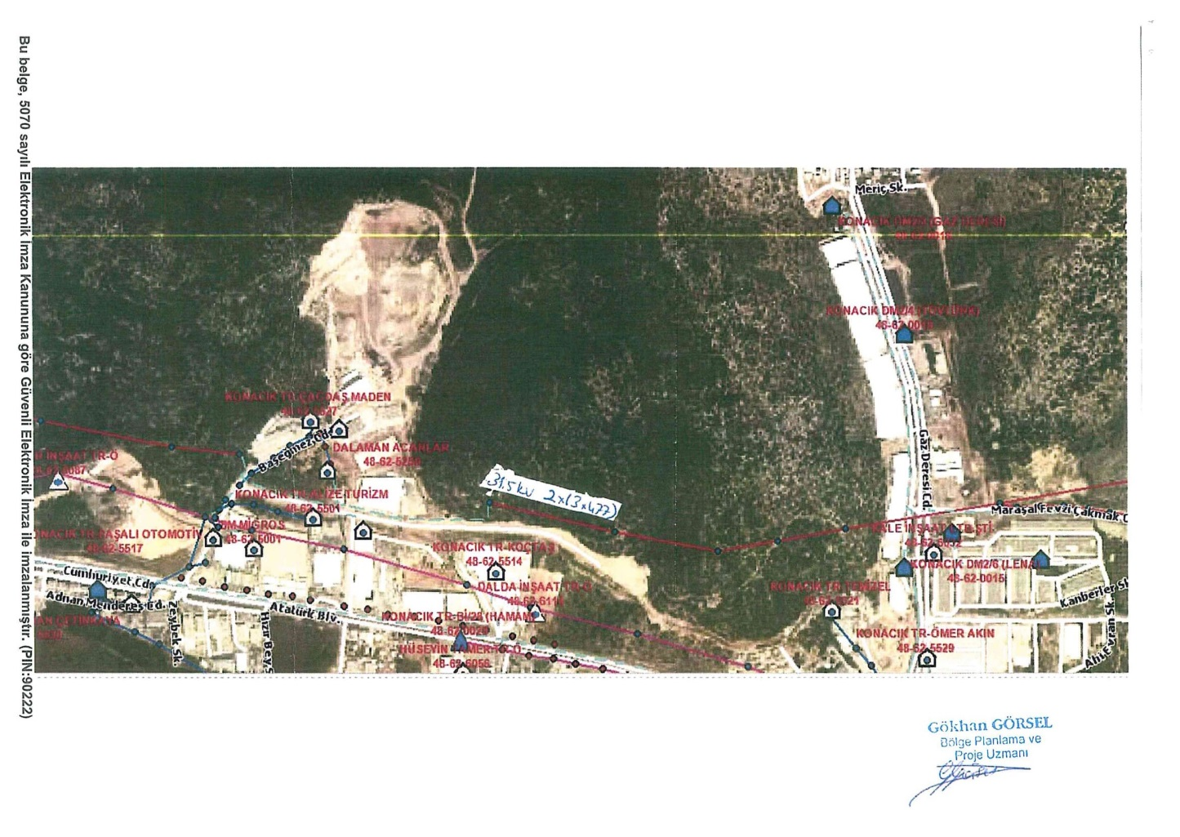
ŞEKİL 17: PLANLAMA ALANI ELEKTRİK ALTYAPISI

  - DOĞALGAZ

Akmercan’ın 18.06.2018 tarih 2420 sayılı yazısında da belirtildiği gibi, planlama alanı sınırları içerisinde herhangi bir doğalgaz altyapı tesisi bulunmamaktadır.

  - TELEKOM

Planlama alanının iletişim altyapısına yönelik Muğla Türk Telekom İl Müdürlüğü’nün 17.07.2018 tarih 112099 sayılı yazısında, parselde herhangi bir yer altı veya havai hat güzergahının bulunmadığı belirtilmiştir.

  - SU VE KANALİZASYON

Muğla Büyükşehir Belediyesi MUSKİ Genel Müdürlüğü’nün 03.07.2018 tarih 14261 sayılı yazısında parsel üzerinde ve çevresinde kuruma ait herhangi bir altyapı bulunmadığı ifade edilmiştir.
- PLANLAMANIN GEREKÇESİ VE PLAN KARARLARI

  - PLANLAMA GEREKÇESİ

Planlama gerekçesi kapsamında fiziki ve teknik eşikler, mülkiyet durumu ve çevredeki kullanımlar göz önünde bulundurularak MALİYE HAZİNESİ adına kayıtlı Muğla ili, Bodrum ilçesi, Konacık Mahallesi, 182 ada 24 no.lu parselin etkin ve verimli kullanılabilmesi için “Ticaret Alanı” ve “Park” olarak planlanabileceği tespit edilmiştir. Bu doğrultuda parsele yönelik 1/100.000 Ölçekli Çevre Düzeni Planı Değişikliği, 1/25.000 Ölçekli Nazım İmar Planı Değişikliği, 1/5.000 Ölçekli İlave Nazım İmar Planı ve 1/1.000 ölçekli İlave Uygulama İmar Planı hazırlanmıştır.

  - PLANLAMA KARARLARI

Bölgenin ihtiyaçları ve çevre imar bütünlüğü gözetilerek söz konusu parsel Mekânsal Planlar Yapım Yönetmeliği’ne uygun olarak “Ticaret Alanı”, “Park” ve “Yol” olarak planlanmıştır.

Plan değişikliği sonrasında kentsel alan dağılım tablosu aşağıdaki gibidir.

ALAN KULLANIMI | YÜZÖLÇÜM (m²) | ORAN (%)
TİCARET ALANI | 14.320,45 | 64,98
PARK | 5.637,67 | 25,58
YOL | 2.080,77 | 9,44
TOPLAM | 22.038,89 | 100,00

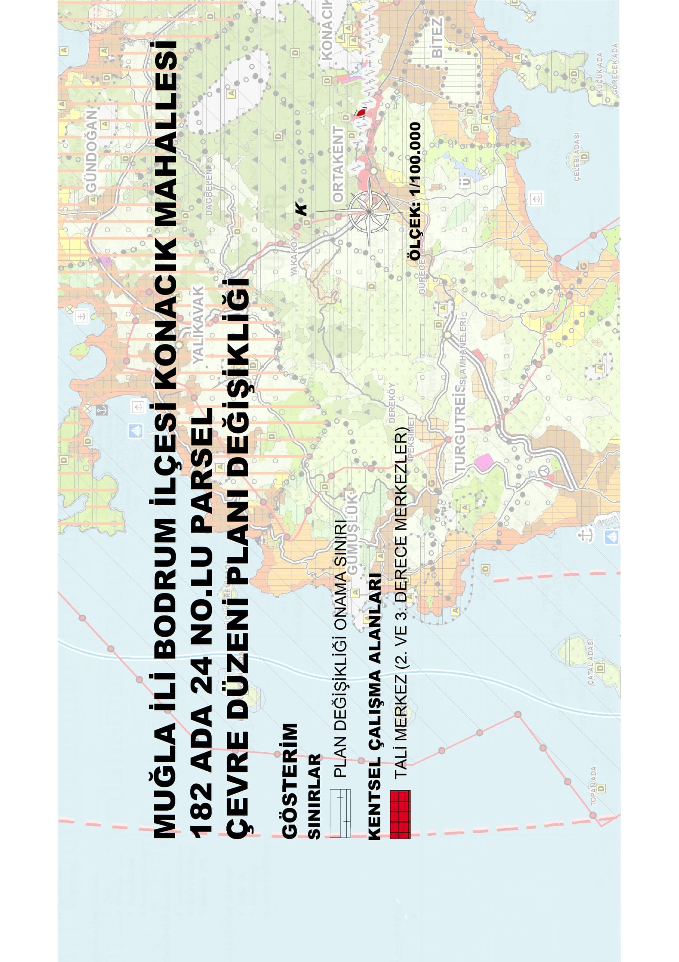
ŞEKİL 18: 1/100.000 ÖLÇEKLİ ÇEVRE DÜZENİ PLANI PLANI DEĞİŞİKLİĞİ

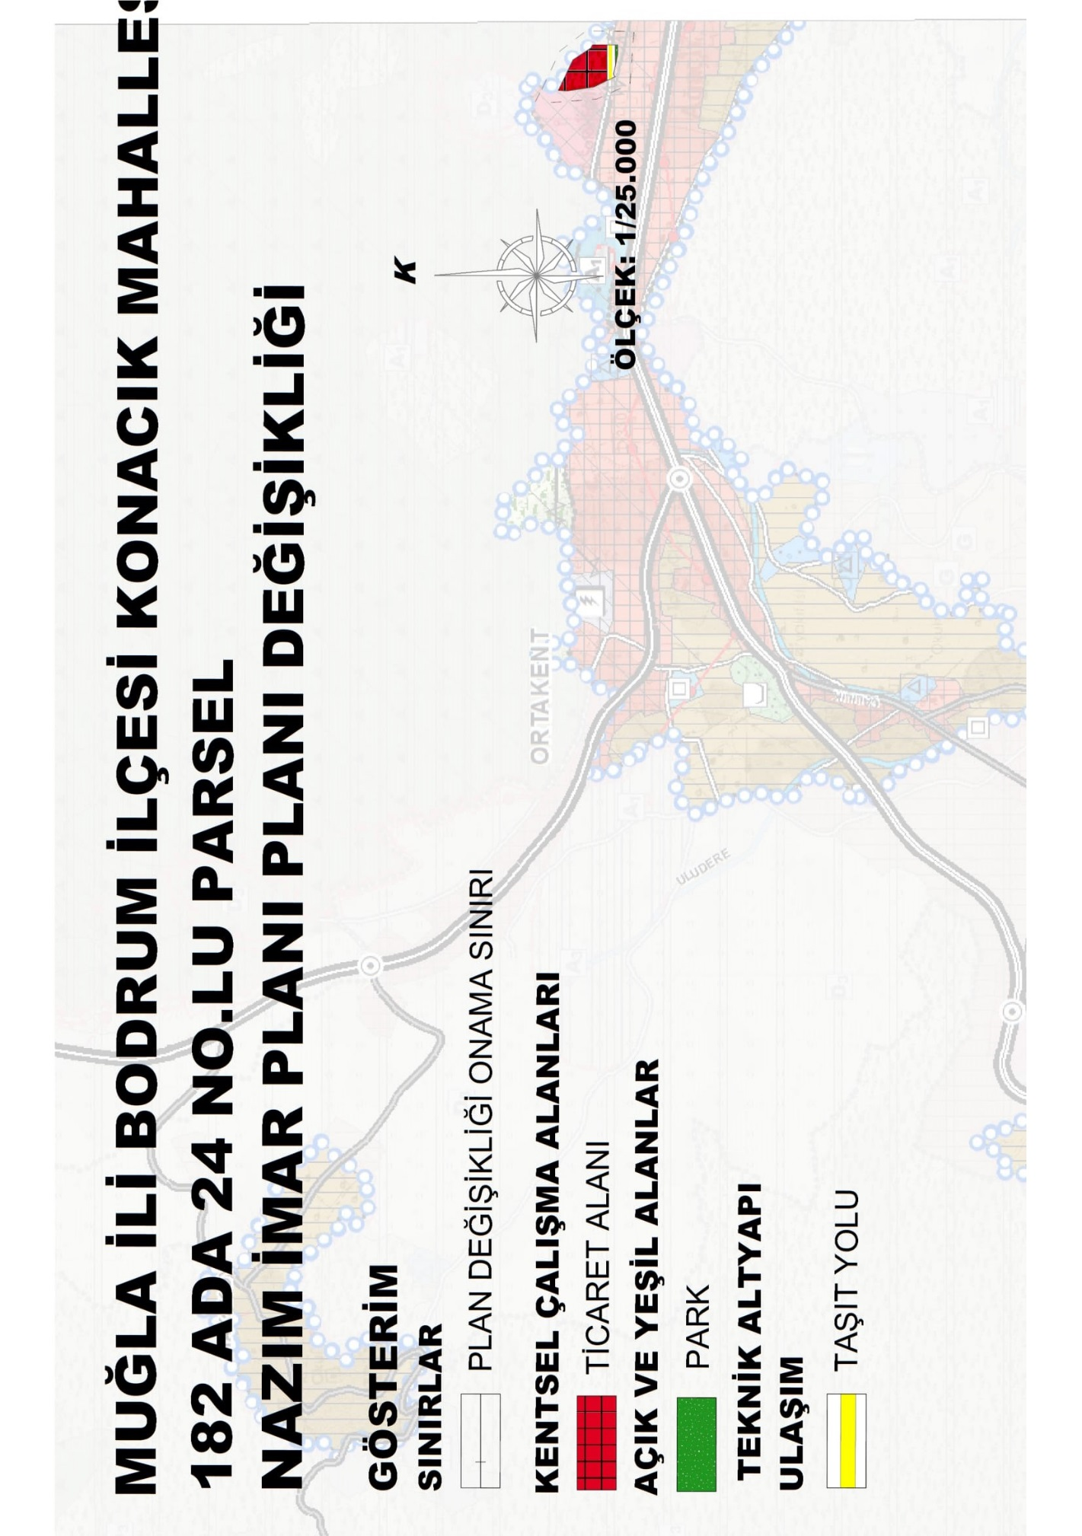
ŞEKİL 19 1/25.000 ÖLÇEKLİ NAZIM İMAR PLANI DEĞİŞİKLİĞİ

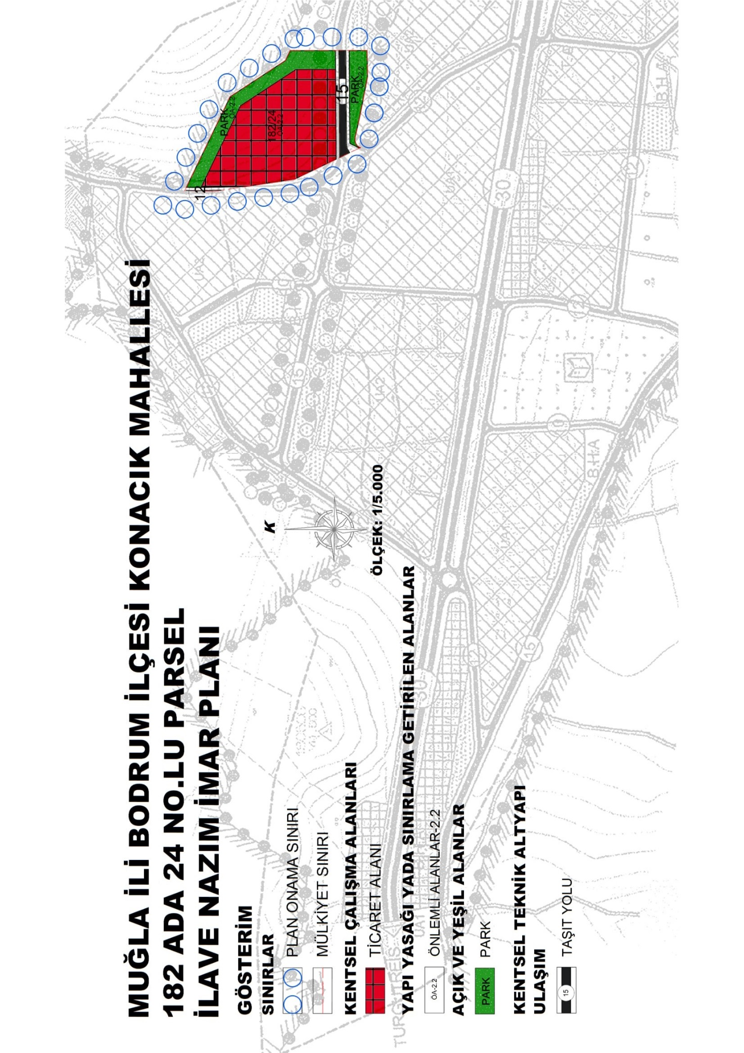
ŞEKİL 20: 1/5.000 ÖLÇEKLİ İLAVE NAZIM İMAR PLANI
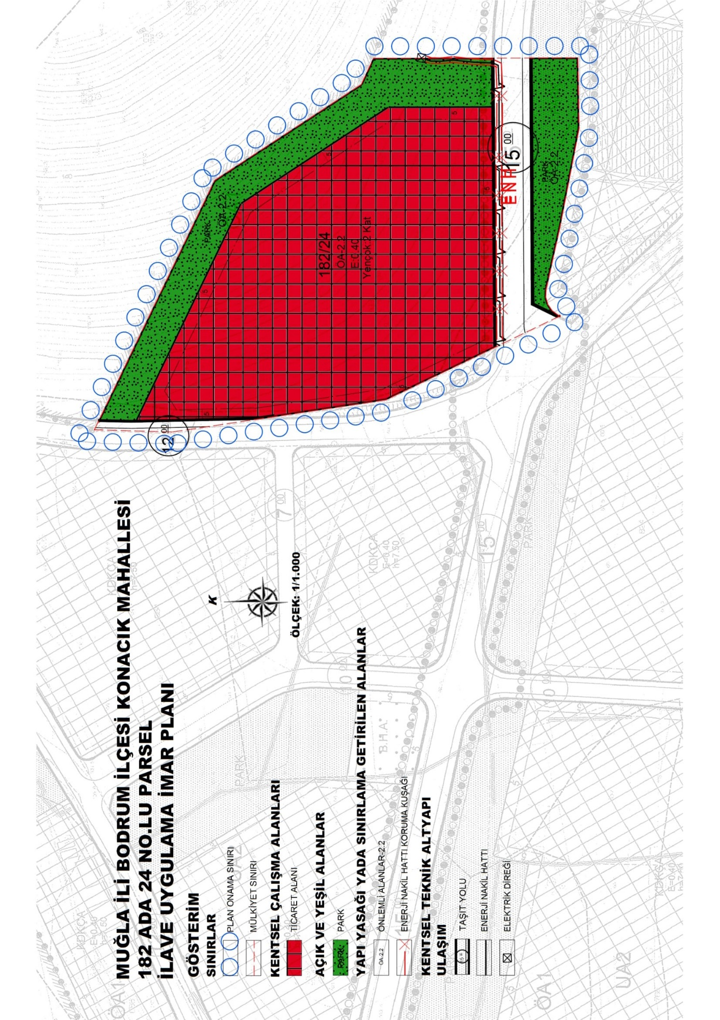
ŞEKİL 21: 1/1.000 ÖLÇEKLİ İLAVE UYGULAMA İMAR PLANI
  - PLAN HÜKÜMLERİ

    - 1/100.000 ÖLÇEKLİ ÇEVRE DÜZENİ PLANI DEĞİŞİKLİĞİ PLAN HÜKÜMLERİ

- PLANLAMA ALANI MUĞLA İLİ BODRUM İLÇESİ KONACIK MAHALLESİ
182 ADA 24 NO.LU PARSELİ KAPSAR.
- 1/100.000 ÖLÇEKLİ MUĞLA İLİ BODRUM İLÇESİ KONACIK MAHALLESİ
182 ADA 24 NO.LU PARSELE AİT ÇEVRE DÜZENİ PLANI DEĞİŞİKLİĞİ, PLAN HÜKÜMLERİ VE PLAN AÇIKLAMA RAPORUYLA BİR BÜTÜNDÜR.
- TALİ MERKEZ (2. VE 3. DERECE MERKEZLER); BU ALANLARDA TİCARET VE KONUT DIŞI KENTSEL ÇALIŞMA ALANI KULLANIMLARI YER ALABİLİR. YAPILAŞMA KOŞULLARI ALT ÖLÇEKLİ İMAR PLANLARINDA BELİRLENECEKTİR.
- BU PLAN VE PLAN HÜKÜMLERİNDE YER ALMAYAN KONULARDA 1/100.000 ÖLÇEKLİ ÇEVRE DÜZENİ PLANI HÜKÜMLERİ, 3194 SAYILI İMAR KANUNU, 4957/2634 SAYILI TURİZM TEŞVİK KANUNU VE İLGİLİ YÖNETMELİKLER GEÇERLİDİR.

    - 1/25.000 ÖLÇEKLİ NAZIM İMAR PLANI DEĞİŞİKLİĞİ PLAN HÜKÜMLERİ

- PLANLAMA ALANI MUĞLA İLİ BODRUM İLÇESİ KONACIK MAHALLESİ
182 ADA 24 NO.LU PARSELİ KAPSAR.
- 1/25.000 ÖLÇEKLİ MUĞLA İLİ BODRUM İLÇESİ KONACIK MAHALLESİ
182 ADA 24 NO.LU PARSELE AİT NAZIM İMAR PLANI DEĞİŞİKLİĞİ, PLAN HÜKÜMLERİ VE PLAN AÇIKLAMA RAPORUYLA BİR BÜTÜNDÜR.
- TİCARET ALANINDA; İŞ MERKEZLERİ, YÖNETİM BİNALARI, BANKA, FİNANS KURUMLARI, OFİS-BÜRO, ÇARŞI, ÇOK KATLI MAĞAZALAR, OTOPARKLAR, ALIŞVERİŞ MERKEZLERİ, KONAKLAMA TESİSLERİ, SİNEMA, TİYATRO, MÜZE, KÜTÜPHANE, SERGİ SALONU GİBİ SOSYAL VE KÜLTÜREL TESİSLER İLE LOKANTA, RESTORAN, GAZİNO, DÜĞÜN SALONU GİBİ EĞLENCEYE YÖNELİK BİRİMLER, SAĞLIK KABİNİ VE MUAYENEHANE GİBİ TİCARET VE HİZMETLERE İLİŞKİN YAPILAR YAPILABİLİR.
- TİCARET ALANLARINDA YAPILAŞMA ŞARTLARI ALT ÖLÇEKLİ PLANLARLA BELİRLENİR.
- PARKLAR; BU ALANLARDA ENCÜMEN KARARIYLA,
- AÇIK HAVUZ/SÜS HAVUZU, AÇIK SPOR VE OYUN ALANI, GENEL TUVALET, PERGOLA, KAMERİYE,
- 1000 M2 VE ÜZERİ PARKLARDA AHŞAP VEYA HAFİF YAPI MALZEMELERİNDEN YAPILMAK, KAT ADEDİ 1’İ, YÜKSEKLİĞİ 4.50 METREYİ VE AÇIK ALANLARI DÂHİL TABAN ALANLARI TOPLAMDA %3’Ü, HER BİRİNİN ALANI 15 M2’Yİ GEÇMEMEK KAYDIYLA ÇAY BAHÇESİ, BÜFE, MUHTARLIK, GÜVENLİK KULÜBESİ İLE OYUN ALANLARINA EN AZ 10 METRE MESAFEDE OLMAK VE ETRAFI ÇİT VE BENZERİ İLE KAPATILMAK KOŞULUYLA PARKIN İHTİYACI İÇİN GEREKLİ OLAN ASGARİ ÖLÇÜLERDEKİ TRAFO,
- TABİİ VEYA TESVİYE EDİLMİŞ TOPRAK ZEMİN ALTINDA KALMAK ÜZERE, AĞAÇLANDIRMA İÇİN TSE STANDARTLARINDA ÖNGÖRÜLEN YETERLİ DERİNLİKTE TOPRAK ÖRTÜSÜNÜN SAĞLANMASI, GİRİŞ ÇIKIŞININ PARKIN GİRİŞ ÇIKIŞINDAN AYRI OLMASI VE PARKIN İHTİYACI İÇİN OTOPARK YÖNETMELİĞİ EKİNDEKİ EN AZ OTOPARK MİKTARLARI TABLOSUNDAKİ BENZER KULLANIMLAR DİKKATE ALINARAK BELİRLENECEK MİKTARI AŞMAMAK KAYDIYLA KAPALI OTOPARK YAPILABİLİR.
- BU PLAN VE PLAN HÜKÜMLERİNDE YER ALMAYAN KONULARDA MEVCUT 1/25.000 ÖLÇEKLİ NAZIM İMAR PLANI HÜKÜMLERİ, 3194 SAYILI İMAR KANUNU İLE İLGİLİ DİĞER KANUN VE YÖNETMELİK HÜKÜMLERİ GEÇERLİDİR.

    - 1/5.000 ÖLÇEKLİ İLAVE NAZIM İMAR PLANI PLAN HÜKÜMLERİ

- PLANLAMA ALANI MUĞLA İLİ, BODRUM İLÇESİ, KONACIK MAHALLESİ,
182 ADA 24 NO.LU PARSELİ KAPSAR.
- 1/5.000 ÖLÇEKLİ MUĞLA İLİ, BODRUM İLÇESİ, KONACIK MAHALLESİ,
182 ADA 24 NO.LU PARSELE AİT İLAVE NAZIM İMAR PLANI, PLAN HÜKÜMLERİ VE PLAN AÇIKLAMA RAPORUYLA BİR BÜTÜNDÜR.
- 1/5.000 ÖLÇEKLİ NAZIM İMAR PLANINDA ÇİZİLEN SINIRLAR ŞEMATİK OLARAK GÖSTERİLDİĞİNDEN BU PLAN ÜZERİNDEN PLAN ÖLÇEĞİ İLE ÖLÇÜ ALINAMAZ, YER TESPİTİ VE UYGULAMA YAPILAMAZ.
- 1/1.000 ÖLÇEKLİ UYGULAMA İMAR PLANI ONANMADAN UYGULAMA YAPILAMAZ.
- TİCARET ALANINDA; İŞ MERKEZLERİ, YÖNETİM BİNALARI, BANKA, FİNANS KURUMLARI, OFİS-BÜRO, ÇARŞI, ÇOK KATLI MAĞAZALAR, OTOPARKLAR, ALIŞVERİŞ MERKEZLERİ, KONAKLAMA TESİSLERİ, SİNEMA, TİYATRO, MÜZE, KÜTÜPHANE, SERGİ SALONU GİBİ SOSYAL VE KÜLTÜREL TESİSLER İLE LOKANTA, RESTORAN, GAZİNO, DÜĞÜN SALONU GİBİ EĞLENCEYE YÖNELİK BİRİMLER, SAĞLIK KABİNİ VE MUAYENEHANE GİBİ TİCARET VE HİZMETLERE İLİŞKİN YAPILAR YAPILABİLİR.
BU ALANLARDA YAPILAŞMA KOŞULLARI E=0.40 VE YENÇOK=2 KATTIR. PLAN ÜZERİNDE BELİRTİLEN YAPI YAKLAŞMA MESAFELERİNE UYULACAKTIR. YAPI YAPILABİLECEK MİNİMUM PARSEL BÜYÜKLÜĞÜ 2000 M² OLUP, PARSEL CEPHELERİ 40M’DEN KÜÇÜK OLAMAZ.
BU ALANLARDA DEPO OLARAK KULLANILMAK KOŞULUYLA BODRUM KAT YAPILABİLİR VE EMSALE DAHİL DEĞİLDİR.
- PARKLAR; BU ALANLARDA ENCÜMEN KARARIYLA,
- AÇIK HAVUZ/SÜS HAVUZU, AÇIK SPOR VE OYUN ALANI, GENEL TUVALET, PERGOLA, KAMERİYE,
- 1000 M2 VE ÜZERİ PARKLARDA AHŞAP VEYA HAFİF YAPI MALZEMELERİNDEN YAPILMAK, KAT ADEDİ 1’İ, YÜKSEKLİĞİ 4.50 METREYİ VE AÇIK ALANLARI DÂHİL TABAN ALANLARI TOPLAMDA %3’Ü, HER BİRİNİN ALANI 15 M2’Yİ GEÇMEMEK KAYDIYLA ÇAY BAHÇESİ, BÜFE, MUHTARLIK, GÜVENLİK KULÜBESİ İLE OYUN ALANLARINA EN AZ 10 METRE MESAFEDE OLMAK VE ETRAFI ÇİT VE BENZERİ İLE KAPATILMAK KOŞULUYLA PARKIN İHTİYACI İÇİN GEREKLİ OLAN ASGARİ ÖLÇÜLERDEKİ TRAFO,
- TABİİ VEYA TESVİYE EDİLMİŞ TOPRAK ZEMİN ALTINDA KALMAK ÜZERE, AĞAÇLANDIRMA İÇİN TSE STANDARTLARINDA ÖNGÖRÜLEN YETERLİ DERİNLİKTE TOPRAK ÖRTÜSÜNÜN SAĞLANMASI, GİRİŞ ÇIKIŞININ PARKIN GİRİŞ ÇIKIŞINDAN AYRI OLMASI VE PARKIN İHTİYACI İÇİN OTOPARK YÖNETMELİĞİ EKİNDEKİ EN AZ OTOPARK MİKTARLARI TABLOSUNDAKİ BENZER KULLANIMLAR DİKKATE ALINARAK BELİRLENECEK MİKTARI AŞMAMAK KAYDIYLA KAPALI OTOPARK YAPILABİLİR.
- 04.12.2017 TARİHİNDE ONAYLANAN “MUĞLA İLİ, BODRUM İLÇESİ, ÇIRKAN VE KONACIK MAHALLELERİNİ KAPSAYAN 600.4 HEKTARLIK ALANIN İMAR PLANINA ESAS JEOLOJİK-JEOTEKNİK ETÜT RAPORU”NDA BELİRTİLEN HUSUSLARA UYULACAKTIR. JEOLOJİK AÇIDAN ÖNLEMLİ ALAN 2.2 (Ö.A-2.2) İÇİN BELİRLENEN YAPILAŞMA KOŞULLARINA VE ÖNERİLERE UYULMASI ZORUNLUDUR. YAPILARA ESAS PROJELERİN YAPILMASINDA ÖNCE PARSEL BAZINDA ZEMİN ETÜDÜ YAPILMASI, YAPILARIN ZEMİN ETÜT SONUÇLARINA GÖRE PROJELENDİRİLMESİ ESASTIR.
- PLANLAMA ALANINDA ‘AFET BÖLGELERİNDE YAPILACAK YAPILAR HAKKINDA YÖNETMELİK’ HÜKÜMLERİNE VE ‘DEPREM BÖLGELERİNDE YAPILACAK BİNALAR HAKKINDA YÖNETMELİK’ HÜKÜMLERİNE UYULACAKTIR.
- PLANLAMA ALANINA İLİŞKİN TRAFİK ETÜTÜ PROJE AŞAMASINDA YAPILACAKTIR.
- KULLANIM ALANLARINDAKİ OTOPARK İHTİYACI OTOPARK YÖNETMELİĞİNE GÖRE ALT ÖLÇEKLİ PLANLARDA ÇÖZÜLECEKTİR.
- BU PLAN VE PLAN HÜKÜMLERİNDE YER ALMAYAN KONULARDA, MEVCUT 1/5.000 ÖLÇEKLİ NAZIM İMAR PLANI HÜKÜMLERİ, 3194 SAYILI İMAR KANUNU VE İLGİLİ YÖNETMELİKLER GEÇERLİDİR.

    - 1/1.000 ÖLÇEKLİ İLAVE UYGULAMA İMAR PLANI PLAN HÜKÜMLERİ

- PLANLAMA ALANI MUĞLA İLİ, BODRUM İLÇESİ, KONACIK MAHALLESİ,
182 ADA 24 NO.LU PARSELİ KAPSAR.
- 1/1.000 ÖLÇEKLİ MUĞLA İLİ, BODRUM İLÇESİ, KONACIK MAHALLESİ,
182 ADA 24 NO.LU PARSELE AİT İLAVE UYGULAMA İMAR PLANI, PLAN HÜKÜMLERİ VE PLAN AÇIKLAMA RAPORUYLA BİR BÜTÜNDÜR.
- TİCARET ALANINDA; İŞ MERKEZLERİ, YÖNETİM BİNALARI, BANKA, FİNANS KURUMLARI, OFİS-BÜRO, ÇARŞI, ÇOK KATLI MAĞAZALAR, OTOPARKLAR, ALIŞVERİŞ MERKEZLERİ, KONAKLAMA TESİSLERİ, SİNEMA, TİYATRO, MÜZE, KÜTÜPHANE, SERGİ SALONU GİBİ SOSYAL VE KÜLTÜREL TESİSLER İLE LOKANTA, RESTORAN, GAZİNO, DÜĞÜN SALONU GİBİ EĞLENCEYE YÖNELİK BİRİMLER, SAĞLIK KABİNİ VE MUAYENEHANE GİBİ TİCARET VE HİZMETLERE İLİŞKİN YAPILAR YAPILABİLİR.
BU ALANLARDA YAPILAŞMA KOŞULLARI E=0.40 VE YENÇOK=2 KATTIR. PLAN ÜZERİNDE BELİRTİLEN YAPI YAKLAŞMA MESAFELERİNE UYULACAKTIR. YAPI YAPILABİLECEK MİNİMUM PARSEL BÜYÜKLÜĞÜ 2000 M² OLUP, PARSEL CEPHELERİ 40M’DEN KÜÇÜK OLAMAZ.
BU ALANLARDA DEPO OLARAK KULLANILMAK KOŞULUYLA BODRUM KAT YAPILABİLİR VE EMSALE DAHİL DEĞİLDİR.
- PLANLAMA ALANINDA OTOPARK İHTİYACI OTOPARK YÖNETMELİĞİNE UYGUN OLACAK ŞEKİLDE YAPI ADASI İÇERİSİNDE KARŞILANACAKTIR.
- PARKLAR; BU ALANLARDA ENCÜMEN KARARIYLA,
- AÇIK HAVUZ/SÜS HAVUZU, AÇIK SPOR VE OYUN ALANI, GENEL TUVALET, PERGOLA, KAMERİYE,
- 1000 M2 VE ÜZERİ PARKLARDA AHŞAP VEYA HAFİF YAPI MALZEMELERİNDEN YAPILMAK, KAT ADEDİ 1’İ, YÜKSEKLİĞİ 4.50 METREYİ VE AÇIK ALANLARI DÂHİL TABAN ALANLARI TOPLAMDA %3’Ü, HER BİRİNİN ALANI 15 M2’Yİ GEÇMEMEK KAYDIYLA ÇAY BAHÇESİ, BÜFE, MUHTARLIK, GÜVENLİK KULÜBESİ İLE OYUN ALANLARINA EN AZ 10 METRE MESAFEDE OLMAK VE ETRAFI ÇİT VE BENZERİ İLE KAPATILMAK KOŞULUYLA PARKIN İHTİYACI İÇİN GEREKLİ OLAN ASGARİ ÖLÇÜLERDEKİ TRAFO,
- TABİİ VEYA TESVİYE EDİLMİŞ TOPRAK ZEMİN ALTINDA KALMAK ÜZERE, AĞAÇLANDIRMA İÇİN TSE STANDARTLARINDA ÖNGÖRÜLEN YETERLİ DERİNLİKTE TOPRAK ÖRTÜSÜNÜN SAĞLANMASI, GİRİŞ ÇIKIŞININ PARKIN GİRİŞ ÇIKIŞINDAN AYRI OLMASI VE PARKIN İHTİYACI İÇİN OTOPARK YÖNETMELİĞİ EKİNDEKİ EN AZ OTOPARK MİKTARLARI TABLOSUNDAKİ BENZER KULLANIMLAR DİKKATE ALINARAK BELİRLENECEK MİKTARI AŞMAMAK KAYDIYLA KAPALI OTOPARK YAPILABİLİR.
- 04.12.2017 TARİHİNDE ONAYLANAN “MUĞLA İLİ, BODRUM İLÇESİ, ÇIRKAN VE KONACIK MAHALLELERİNİ KAPSAYAN 600.4 HEKTARLIK ALANIN İMAR PLANINA ESAS JEOLOJİK-JEOTEKNİK ETÜT RAPORU”NDA BELİRTİLEN HUSUSLARA UYULACAKTIR. JEOLOJİK AÇIDAN ÖNLEMLİ ALAN 2.2 (Ö.A-2.2) İÇİN BELİRLENEN YAPILAŞMA KOŞULLARINA VE ÖNERİLERE UYULMASI ZORUNLUDUR. YAPILARA ESAS PROJELERİN YAPILMASINDA ÖNCE PARSEL BAZINDA ZEMİN ETÜDÜ YAPILMASI, YAPILARIN ZEMİN ETÜT SONUÇLARINA GÖRE PROJELENDİRİLMESİ ESASTIR.
- PLANLAMA ALANINDA ‘AFET BÖLGELERİNDE YAPILACAK YAPILAR HAKKINDA YÖNETMELİK’ HÜKÜMLERİNE VE ‘DEPREM BÖLGELERİNDE YAPILACAK BİNALAR HAKKINDA YÖNETMELİK’ HÜKÜMLERİNE UYULACAKTIR.
- PLANLAMA ALANINA İLİŞKİN TRAFİK ETÜTÜ PROJE AŞAMASINDA YAPILACAKTIR.
- UYGULAMA İMAR PLANI HATLARI VE MÜLKİYET HATLARI ARASINDAKİ 3 M YE KADAR OLAN UYUŞMAZLIKLARI UYGULAMA SIRASINDA ÇÖZÜMLEMEYE BELEDİYESİ YETKİLİDİR.
- “ELEKTRİK KUVVETLİ AKIM TESİSLERİ YÖNETMELİĞİ”NDE BELİRTİLEN DÜŞEY VE YATAY EMNİYET MESAFELERİNE GÖRE UYGULAMA YAPILMASINI TEMİNEN ENERJİ NAKİL HATTININ GEÇTİĞİ ALANDAKİ KORUMA KUŞAĞI BOYUNCA TEİAŞ GÖRÜŞÜ ALINMADAN UYGULAMA YAPILMAYACAKTIR.
- BU PLAN VE PLAN HÜKÜMLERİNDE YER ALMAYAN KONULARDA MEVCUT 1/1.000 ÖLÇEKLİ UYGULAMA İMAR PLANI HÜKÜMLERİ, 3194 SAYILI İMAR KANUNU VE İLGİLİ YÖNETMELİKLER GEÇERLİDİR.

